

**Document of Understanding**



**VIP Logística - Portos**

Authors

| Name | Location | Phone | Email |
| --- | --- | --- | --- |
| João Lucas Bevenho | Londrina |  | Joaol.bevenho@tcs.com |
|  |  |  |  |
|  |  |  |  |

Revision History

| Date | Author | Description |
| --- | --- | --- |
| 08/05/2019 | João Lucas Bevenho | Criação do documento. |
|  |  |  |
|  |  |  |

Table of Contents

**A – Functional Overview 6**

1. Purpose of the Application 6

2. Business Process flow diagrams 6

3. Sub application details / Key business transaction 6

4. Application User Information 6

5. Application usage pattern & seasonality and special processes 6

6. Support and Coverage requirements 6

7. Overview of Functionality and brief descriptions of key process 6

8. Online – Screen Inventory (for custom built) 7

9. Special data handling or security requirements (where applicable) 7

10. Computations 7

11. Dependencies 7

12. History Related With the application 7

13. Languages supported (If Multilingual) 7

B – Technical Overview 7

14. Technology Stack 7

15. License Requirements 7

16. Technology Variances 7

17. System architecture diagram 8

18. Database Architecture 8

a. Physical data model & Logical data model 8

b. List the key tables and their mapping to the transactions. 8

19. Backup, Recovery & Archival 8

20. Infrastructure Architecture Diagram for all Environments 8

21. Number of Instances 8

22. Performance and Availability 8

23. Scheduled Upgrades 8

24. Setup Procedures 9

25. Interfaces 9

26. Critical Jobs / Integration needs / Schedules 9

27. Technical data sheets 9

28. Detail the Do’s & Don’t’s and specific test scenarios 9

C – Operational Overview 9

29. Ticketing System 9

a. Tools 9

b. Reports 9

30. Quantitative Assessment of Ticket data 9

a. Analyze Application Incident data 9

b. Trend Analysis 10

31. Operating Procedures 10

a. Incident Management (all types) until Ticket closure 10

b. Incident Reporting & Recording Mechanism 10

c. Planned Activity Resolution Process 10

d. Unplanned activity Resolution Process 10

e. Disaster Recovery process 10

f. Change Management Process 10

g. Deployment Process 10

h. Log Locations / Enabling / De bugging Process 10

i. Release management frequency & process 10

j. Installation Process 10

k. Rollback Management 10

l. Third party Support including Helpdesk 11

m. After hours support procedure 11

32. Configuration Management 11

a. Configuration Management Process 11

b. Configuration Mgmt (People, Hardware, Software,other assets) 11

33. Communication Process 11

a. Communication within the Team and Client 11

b. Escalation Process and Touch Points 11

c. Customer Communication Framework for Jobs, Monitoring 11

34. Verification and Validation process 11

a. Application Functionality Verification 11

b. Performance Testing 11

c. System Integration Testing Process 11

35. Process templates 11

D – Known Issues, Bugs, Knowledgebase, Dependencies 11

# A – Functional Overview

## Purpose of the Application

O objetivo do projeto SGP WEB é o controle do processo de vendas de passagens para os trens passageiros nas ferrovias da Vale, fazenda a venda destas passagens ou pelos pontos de venda dentro e fora das estações da ferrovia ou pelo portal virtual na internet.

## Business Process flow diagrams

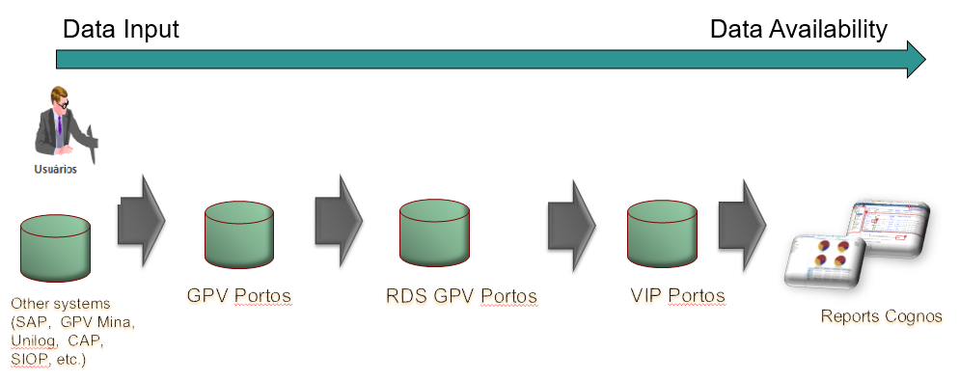

O base de origem para o VIP Portos é o GPV Portos.

## Sub application details / Key business transaction

N/A

## Application User Information

Segue abaixo os principais contatos dessa aplicação:

**Gestor Produção**

Richard Vieira [richard.vieira@vale.com](mailto:wildo.martins@vale.com)

**Innovation**

Marcelo Borges [marcelo.borges@vale.com](mailto:richard.vieira@vale.com)

**Normativo da ferrovia Vitória-Minas**

Elter Mateus [reldir.matues@vale.com](mailto:reldir.matues@vale.com)

**Normativo da ferrovia Vitória-Minas**

Dimitri Alves dimitri.alves@vale.com

**Normativo da ferrovia Vitória-Minas**

Luana Carlos luana[.carlos@vale.com](mailto:wildo.martins@vale.com)

## Application usage pattern & seasonality and special processes

N/A

## Support and Coverage requirements

Segue abaixo os pré-requisitos para atendimento de chamado específico dessa aplicação:

- Possuir chave C0

- Possuir acesso ao VIP Logística Portos via Cognos

- Possuir acesso ao diretório COGNOS:

QA: [\\cogqa.valenet.valeglobal.net\cogprd\PRD\CPM\](../../../../../..///cogqa.valenet.valeglobal.net/cogprd/PRD/CPM/)

PRD: [\\cogprd.valenet.valeglobal.net\cogprd\PRD\CPM\](../../../../../..///cogprd.valenet.valeglobal.net/cogprd/PRD/CPM/)

- Possuir acesso ao folder viplogistica no servidor unix

- Possuir acesso ao folder bi_viplogistica no Informatica PowerCenter

## Overview of Functionality and brief descriptions of key process

Principais documentos funcional/técnico no sharepoint da Vale:

* MBI 10 – Especificação ETL (todos os mapas têm um MBI 10 relacionado)
* MBI 13 – Especificação do FrameWork (cognos)

Segue abaixo o processo de solicitação e acesso ao Cognos pelo usuário:

1. Usuário abre uma service request (SR) no VSC para solicitar acesso a aplicação
2. Vai ser aprovado pelo gerente e pelo normativo
3. Será aberto uma work order (WO) para o time do Alberico (Vale) fazer o atendimento e liberar o acesso (feito através da ferramenta Access Manager)

Caso ainda haja algum problema no acesso:

1. Usuário abre um chamado no 4001
2. O time de suporte irá analisar o perfil, tratando com o time do Alberico

Quando surge um problema nos dados do relatório:

1. Pedir o XML do relatório para o usuário (Etapas dentro do Cognos: Consultas/Relatório/Copiar especificação para a área de transferência. Copiar para um bloco de notas e enviar para o suporte)
2. Ao receber o arquivo, copiar o conteúdo desse arquivo e importar para dentro do Cognos: Consultas/Relatório/Abrir relatório da área de transferência. Essas duas atividades são necessárias pois normalmente o usuário cria os relatórios na sua pasta pessoal, não sendo acessível por outros usuários
3. Ao verificar que realmente um campo está sem informação (exemplo) o primeiro passo é verificar de onde essa informação vem, fazendo uma engenharia reversa do fluxo da informação
4. Para entender a estrutura do relatório e encontrar o campo que está vindo com dado errado, entrar no Cognos em Consultas e identificar as regras sobre esse campo, analisando a respectiva query
5. Através da query identifica-se a tabela envolvida e respectivamente o mapa que a carrega, que possui o mesmo nome
6. A partir daí segue uma análise com as tabelas e dados envolvidos, para identificar a causa do problema

Há a perspectiva do decomissionamento do Cognos, onde será usada outra tecnologia. Caso isso ocorra a camada de ETL dessa aplicação não mudaria, só o front end.

Na execução do ETL, é normal ter rejeição de registros. Não existe nenhum tratamento ou ação sobre esses registros. O workflow de Qualidade é o mais demorado para executar. A planilha de controle de carga para fazer reprocessamento é a IncrementalLoadControl.csv, associada ao WKF...Load. Após feito, deve-se voltar com a planilha anterior, para a carga diária. A carga dessa aplicação é incremental de segunda a sexta-feira, pegando como data inicial a data da última execução e data final a data atual + 1. Na carga do final de semana pega os últimos 12 meses a contar da data atual. Para controle de carga é usada a tabela TCD_YAAEP01V.

No sharepoint da Vale existe o documento “Material Treinamento Funcional - VIP Logística Portos v3.0.pptx” dando um overview funcional sobre os relatórios dessa aplicação.

Em uma indisponibilidade de banco, por exemplo, é necessário que o time de suporte faça uma análise de impacto para saber quais processos sofrerão algum impacto. Essa análise é feita no metadados do Informatica, onde é possível identificar quais connections apontam para aquele banco, sendo possível identificar quais aplicações serão impactadas.

## Online – Screen Inventory (for custom built)

N/A

## Special data handling or security requirements (where applicable)

N/A

## Computations

N/A

## Dependencies

Segue abaixo as dependências de execução do ETL:

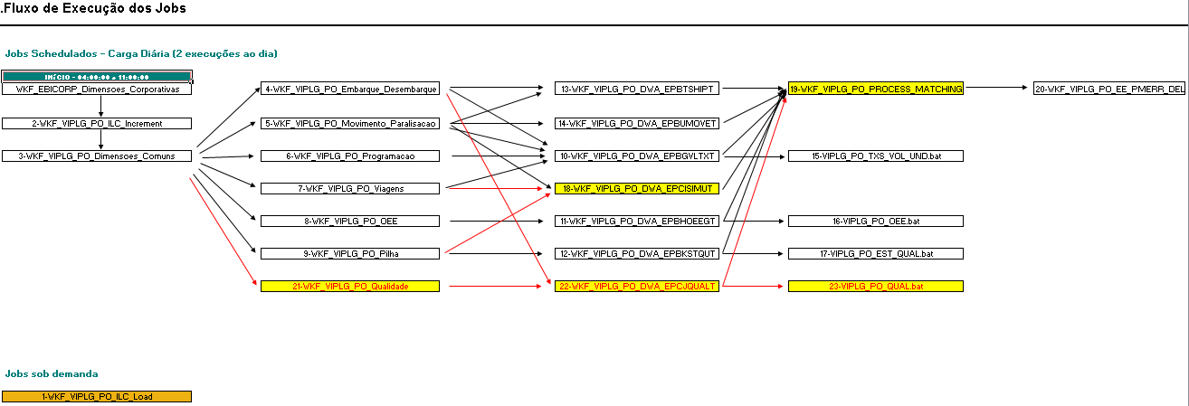

## History Related With the application

As cargas de cubo no Cognos foram suspensas devido ao baixo uso pelos usuários.

## Languages supported (If Multilingual)

Para essa aplicação tem usuários somente dentro do Brasil.

# B – Technical Overview

## Technology Stack

N/A

## License Requirements

N/A

## Technology Variances

Segue abaixo as tecnologias que precisam estar instaladas para fazer o atendimento:

- PowerDesigner Viewer

- Cognos Configuration

- Cognos FrameWorkManager

- Cognos Transformer

- Informática PowerCenter

As solicitações de acesso são executadas pelo time ADM de Ambientes.

## System architecture diagram

Fluxo de dados na visão de BD:

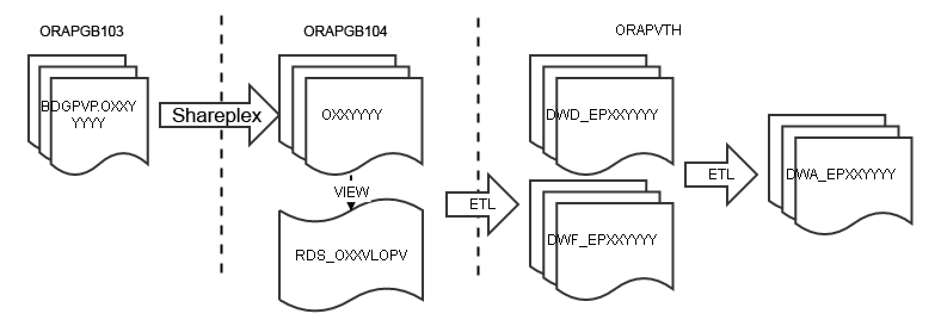

Fluxo de dados na visão do ETL:

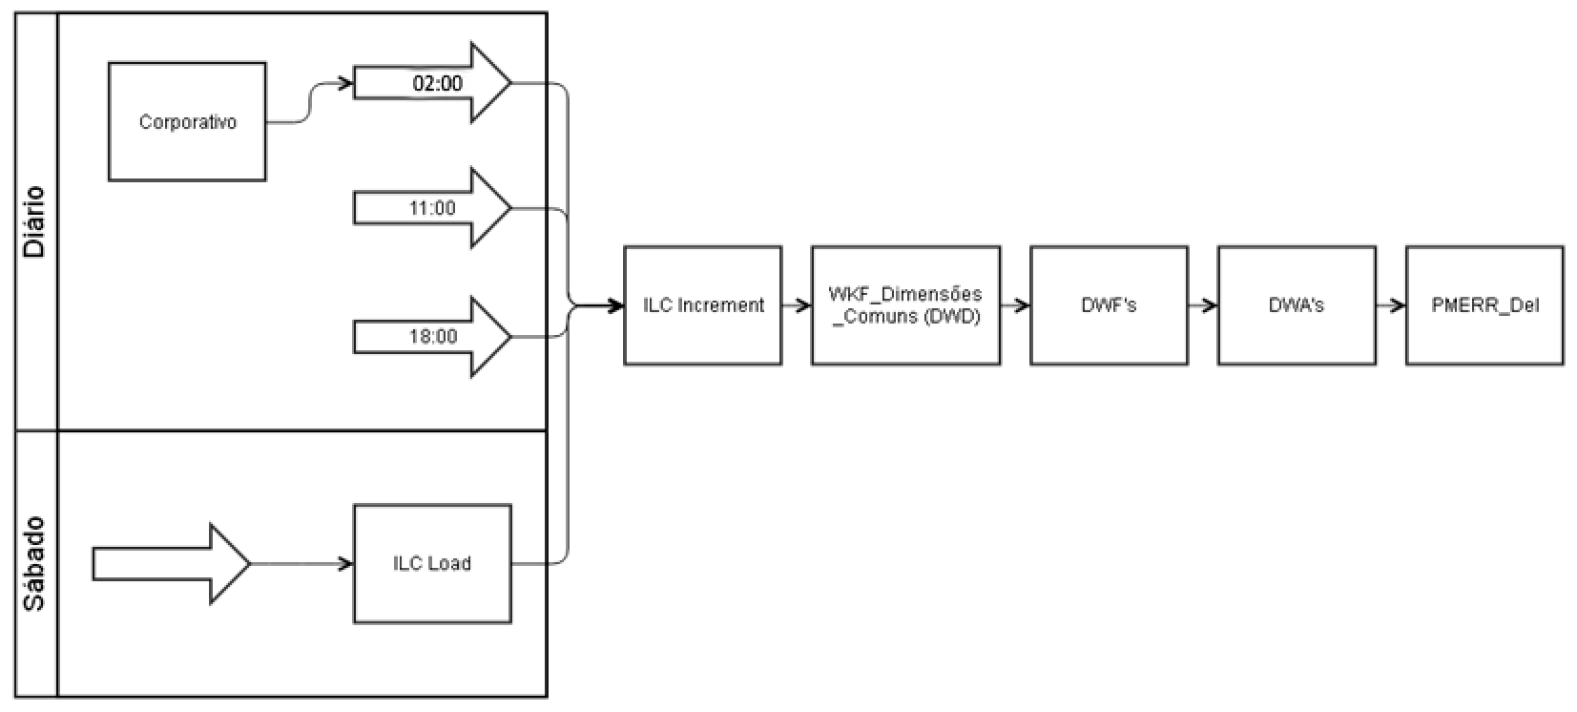

Servidor PowerCenter:

|  |  |  |
| --- | --- | --- |
| **Nome do servidor** | **DESCRIÇÃO** | **FOLDER** |
| **BRQSB2VALEAS114.valenet.valeglobal.net** | DEV_BR | /usr/aplic/etl/viplogistica |
| **BRQSB2VALECN001.valenet.valeglobal.net** | HOM_BR | /usr/aplic/etl/viplogistica |
| **BRQSB2VALECN002.valenet.valeglobal.net** | HOM_BR | /usr/aplic/etl/viplogistica |
| **BRVIX5VALECN020.valenet.valeglobal.net** | PRD_BR | /usr/aplic/etl/viplogistica |
| **BRVIX5VALECN021.valenet.valeglobal.net** | PRD_BR | /usr/aplic/etl/viplogistica |

## Database Architecture

## Physical data model & Logical data model

Nome do modelo de dados: DW Logistica - Informacional Portos

## List the key tables and their mapping to the transactions.

O nome dos mapas no PowerCenter possui o mesmo nome das tabelas carregadas na ORAPVTH.

## Backup, Recovery & Archival

N/A

## Infrastructure Architecture Diagram for all Environments

**Links do sistema Cognos:**

**HOM:** [**http://cogqa.valenet.valeglobal.net/ibmcognosam/**](http://cogqa.valenet.valeglobal.net/ibmcognosam/)

**HOM BASIC SIGNON:** [**http://cogqa.valenet.valeglobal.net/ibmcognos/**](http://cog.valenet.valeglobal.net/ibmcognos/)

**PRD:** [**http://cog.valenet.valeglobal.net/ibmcognosam/**](http://cog.valenet.valeglobal.net/ibmcognosam/)

**PRD BASIC SIGNON:** [**http://cog.valenet.valeglobal.net/ibmcognos/**](http://cog.valenet.valeglobal.net/ibmcognos/)

Quando o acesso é feito pelo “basic signon” tem-se a visão do usuário, onde na tela é solicitado usuário e senha. Caso contrário, o acesso é via AD (automático). Isso ocorre em ambos os ambientes.

## Number of Instances

**Configuração BD:**

**Source ORAPGB104**

**Host:** brsmcpdb009-scan.valenet.valeglobal.net

**Port**: 1521

**Service Name**: srn_pgb104_001

**TARGET ORAPVTH**

**Host**: prdbdor17.valenet.valeglobal.net

**Port**: 1521

**Service Name:** pvth

**Metadados do Informatica ORAPVTI**

**Host**: prdbdor18.valenet.valeglobal.net

**Port**: 1521

**Service Name:** pvti

## Performance and Availability

N/A

## Scheduled Upgrades

N/A

## Setup Procedures

N/A

## Interfaces

N/A

## Critical Jobs / Integration needs / Schedules

O documento de schedules encontra-se no sharepoint da Vale:

* MBI-19 - Diagrama de Dependências de Workflows e Jobs
* AM583 especificação do Control-M,

Para efetuar um reprocessamento na carga deve-se editar o arquivo “incrementalLoadControl*” e re-executar a session correspondente.

Regra:

* Se dataFinal = Hoje -> (Reprocessamento)
  + Data inicial Permanece a mesma
  + Data final Permanece a mesma
* Se dataFinal = Ontem -> (Normal)
  + Data inicial = Ontem
  + Data final = Hoje
* Caso contrário -> (Retroativo)
  + Data inicial Permanece a mesma
  + Data final = Hoje

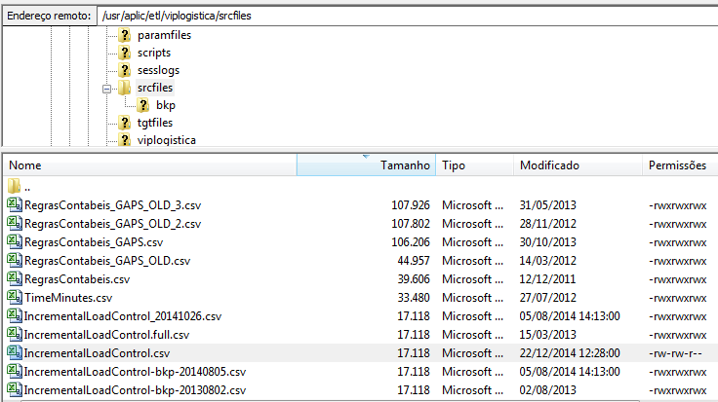

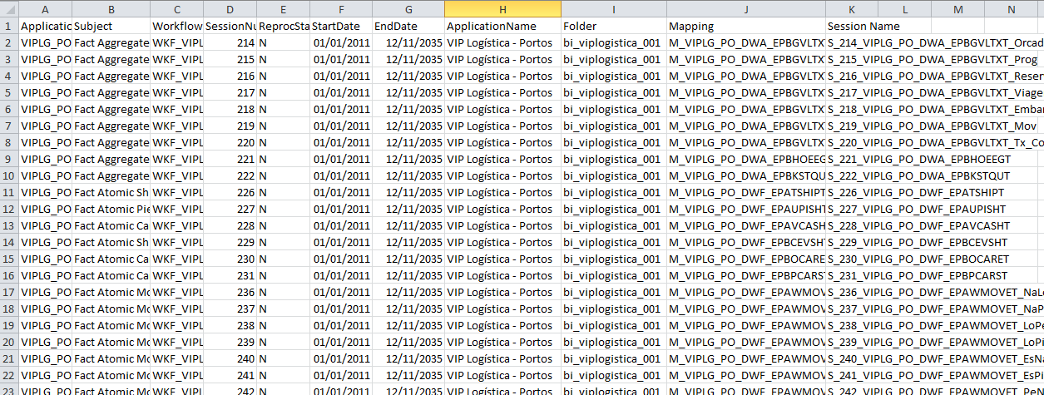

Fluxo de execução ETL (diário e mensal):

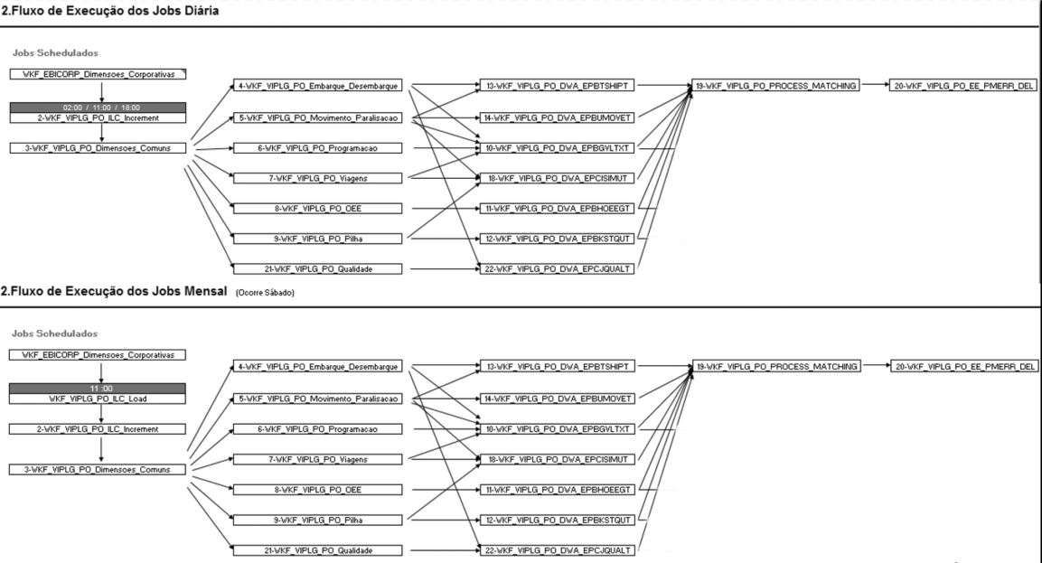

Todos os Workflows de Fatos iniciam com a session S_400_VIPLG_PARAM_FILE, que gera o arquivo de parâmetro de acordo com a tabela TCD_YAAEP01V.

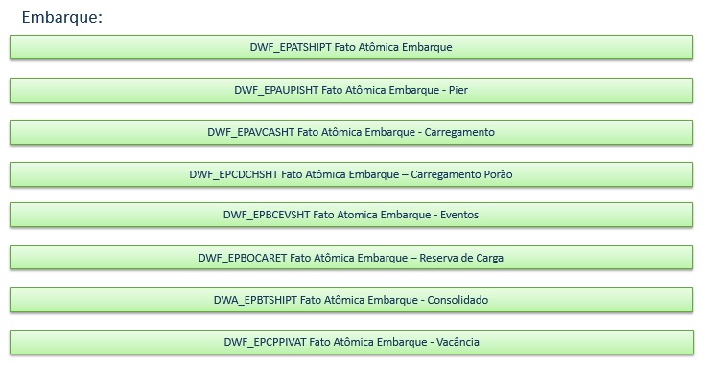

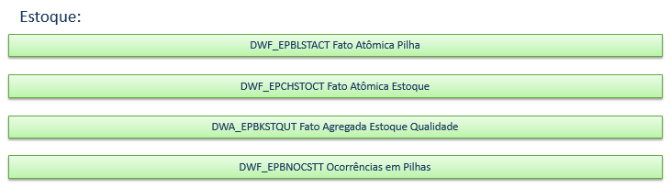

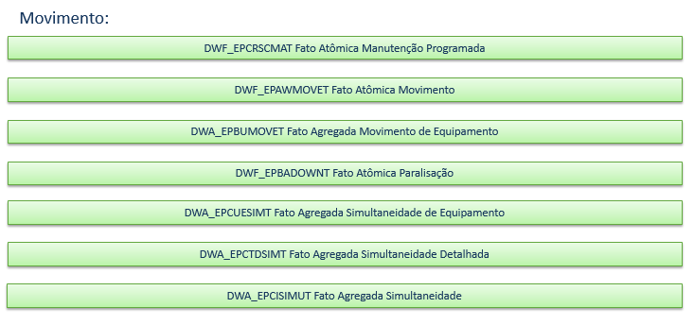

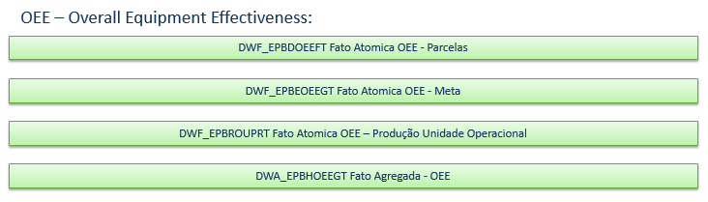

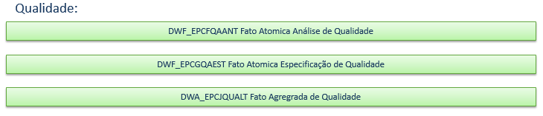

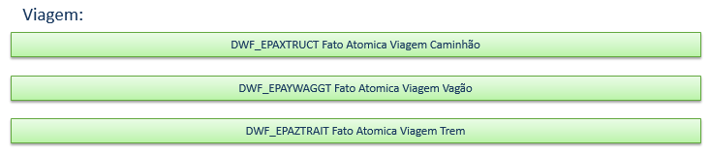

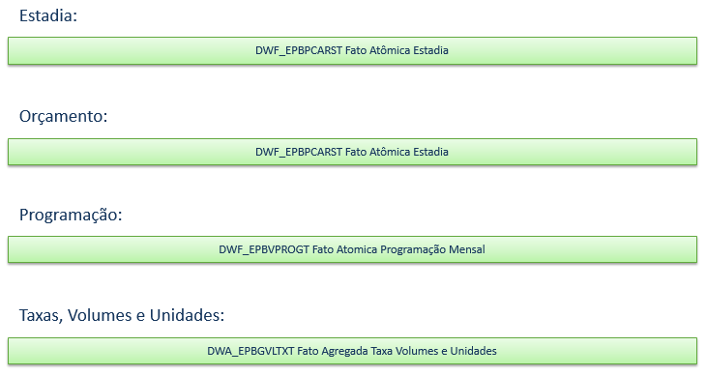

**Mapa Análise de Qualidade**

* + Muitos dados a serem processados
  + Demora +/-12 horas no processamento de Fim de Semana
  + Apaga dados antes de carregar

**Pouco Utilizado**

* + Outros assuntos têm prioridade maior de estarem com dados atualizados

**Não realizar Force-OK**

* + Uma importante fato agregada utiliza seus dados
  + Em casos extremos, excluir a sua execução e a DWA_EPCJQUALT (ou matar a cadeia para dar início a próxima)

## Technical data sheets

N/A

## Detail the Do’s & Don’t’s and specific test scenarios

N/A

# C – Operational Overview

## Ticketing System

## Tools

VSC: é a ferramenta de controle de chamado da Vale.

## Reports

Numa falha de execução da cadeia, a área responsável pelo Control-M deve abrir um chamado para a área de suporte atuar. Não é válido enviar somente um e-mail, tem que abrir um chamado também. Caso isso esteja ocorrendo o ideal é revisar o documento AM583, para corrigir as ações a serem feitas.

## Quantitative Assessment of Ticket data

A quantidade de chamado por mês fica em torno de 10.

## Analyze Application Incident data

Segue abaixo um exemplo de tipo de análise de incidente realizada:

**Descrição:** usuário não consegue acessar o VIP Portos via Cognos

**Causa:** usuário excluído por falta de uso ou pode estar inativo

**Solução**: abrir nova solicitação de acesso ou ativar o usuário

**Descrição:** o Cognos fica solicitando usuário e senha

**Causa:** usuário usando link errado

**Solução**: informar o usuário o link correto, excluir cache, cookies e ajustar o link nos favoritos

**Descrição:** Usuário reclama que não consegue acessar o event studio do COGNOS

**Causa:** um possível upgrade do Cognos, versão do navegador, perfil de acesso

**Solução**: Solicitar para o usuário acessar via outro navegador, conferir o perfil de acesso, limpar cache do navegador

**Descrição:** Usuário reporta problema nos dados exibidos

**Causa:** pode ter diversas (carga anterior com rejeição de registro, dados não batendo entre joins, etc)

**Solução**: vai depender de cada caso (um reprocessamento, necessidade de ajuste em alguma regra, etc)

**Descrição:** Erro na execução da carga normal

**Causa:** estouro de cache, instância indisponível, dentre outros

**Solução**: fazer re-run. Caso o erro persista, analisar.

**Descrição:** Erro na execução durante o sábado

**Causa:** estouro de cache, instância indisponível, dentre outros

**Solução**:

1. Em casos de Workflows de OEE, Viagens ou Qualidade:
   1. Avaliar se dará tempo de terminar antes da próxima carga
2. Outros casos:
   1. Re-run. Caso o erro persista, analisar.

## Trend Analysis

N/A

## Operating Procedures

## Incident Management (all types) until Ticket closure

Quando um chamado chega na inbox é acordado junto a TCS um tempo de atendimento. Caso necessite desse chamado ser enviado para outro fornecedor, esse tempo é pausado mas caso seja outro time dentro da própria TCS, o tempo prossegue. Quando esse chamado volta por outro fornecedor, o tempo continua de onde parou. Quando o chamado fica na espera de uma ação pelo usuário esse tempo também para.

## Incident Reporting & Recording Mechanism

A maioria dos chamados abertos são de erro de carga, que são solucionados com reprocessamento.

## Planned Activity Resolution Process

N/A

## Unplanned activity Resolution Process

N/A

## Disaster Recovery process

N/A

## Change Management Process

Será usado o VSC para fazer o gerenciamento de mudança, padrão do cliente.

## Deployment Process

Ocorre quando é identificado a necessidade de alguma alteração nos objetos ETL e/ou OLAP.

## Log Locations / Enabling / De bugging Process

Os logs do ETL encontram-se na pasta padrão de log no unix.

## Release management frequency & process

N/A

## Installation Process

N/A

## Rollback Management

Sempre ao fazer deploy para PRD, é indicado fazer backup do código atual antes de aplicar o código novo. Caso haja algum problema com o código novo, volta com o código antigo.

## Third party Support including Helpdesk

O documento de help desk (KBA) encontra-se na ferramenta VSC:

KBA00004720: PT-VIP LOGISTICA-PORTOS

## After hours support procedure

Não há plantão de BI atualmente pelo time funcional. Existe plantão para falhas de jobs do control-m fora do horário, onde os chamados são direcionados para o time ADM Ambientes, que possuem plantão da plataforma Informatica, e atuam nestes casos de chamados de cadeia que falham fora do horário comercial vindos do control-m.

## Configuration Management

## Configuration Management Process

N/A

## Configuration Mgmt (People, Hardware, Software,other assets)

N/A

## Communication Process

## Communication within the Team and Client

Caso tenha uma parada de banco ou do Informatica que haja impacto para o VIP Portos, os usuários devem ser comunicados através de e-mail pelo time de suporte, no formato padrão já usado (há um padrão para a comunicação inicial e para atualização). Deve-se enviar essa comunicação pelo e-mail da Vale pois caso tente enviar pelo e-mail da TCS os grupos de e-mail da Vale podem não receber.

Quando há algum problema na cadeia do VIP Portos os usuários também devem ser comunicados pois todos os dias por volta das 06:00 vários relatórios são executados de forma agendada com dados do dia anterior e podem ficar desatualizados. Essa ação só deve ser tomada caso seja um problema onde a resolução seja mais demorada.

Segue abaixo os cenários onde deve-se enviar boletins aos usuários e em anexo o respectivo modelo de e-mail a ser adotado:

* Parada programada (início e fim)



* Indisponibilidade de dados



* Atualização de dados



## Escalation Process and Touch Points

N/A

## Customer Communication Framework for Jobs, Monitoring

N/A

## Verification and Validation process

## Application Functionality Verification

N/A

## Performance Testing

N/A

## System Integration Testing Process

N/A

## Process templates

N/A

# D – Known Issues, Bugs, Knowledgebase, Dependencies

Documentos disponíveis no Vale Doc Center:

[https://globalvale.sharepoint.com/teams/ValeDocsCenter/Business%20Intelligence/Documents/Forms/AllItems.aspx?id=%2Fteams%2FValeDocsCenter%2FBusiness%20Intelligence%2FDocuments%2FVIP%20Log%C3%ADstica%20-%20Portos](https://globalvale.sharepoint.com/teams/ValeDocsCenter/Business Intelligence/Documents/Forms/AllItems.aspx?id=/teams/ValeDocsCenter/Business Intelligence/Documents/VIP Logística - Portos)